**Муниципальное казенное дошкольное образовательное учреждение «Детский сад «Ласточка»**

**Консультация для педагогов**

# «Палочки Кюизенера

**как дидактическое средство в уголке занимательной математики»**

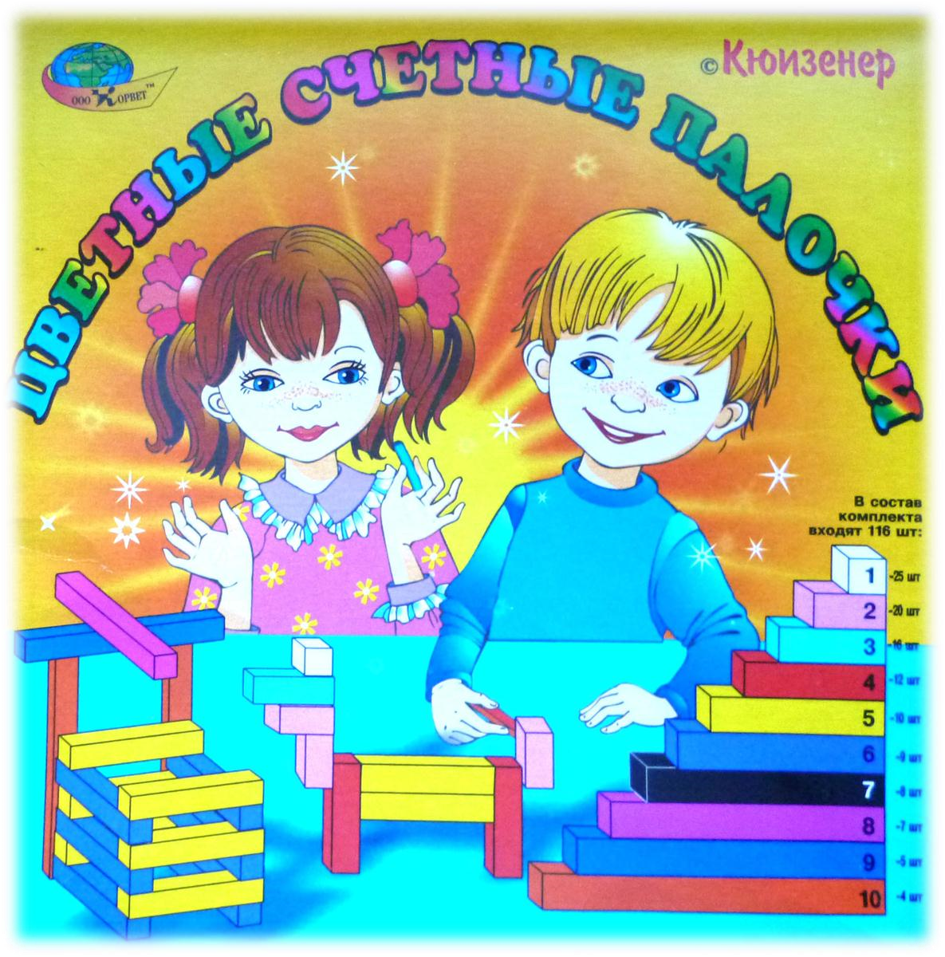

Подготовила:

Воспитатель Шугаибова С.К.

с.Татаюрт

Задачи на смекалку, головоломки, занимательные игры вызывают у ребят большой интерес. Дети могут, не отвлекаясь, подолгу упражняться в преобразовании фигур, перекладывая палочки или другие предметы по заданному образцу, по собственному замыслу. Среди условий, необходимых для формирования познавательных интересов ребенка, для развития конструктивных умений, сообразительности, находчивости, самостоятельности, обязательно наличие в группе ДОО уголка занимательной математики.

Основные задачи, решаемые при создании уголка занимательной математики: - Предоставление возможности ребенку, исходя из своих потребностей и интересов *«поиграть»* в математическом уголке *(как вид самостоятельной деятельности)*.

* Предоставление возможности индивидуальной работы в конкретном, специально оборудованном, тематически оформленном месте.
* Решение задач развития детей средствами разнообразного богатого комплекса дидактических материалов *(по математике)*.
* Закрепление полученных ранее математических знаний, умений и навыков через занятия в уголке занимательной математики.

Содержание уголка занимательной математики:

1. Математические логические, развивающие и интеллектуальные игры.
2. Дидактические игры с наглядным материалом, знакомые детям по занятиям.
3. Математические развлечения: загадки, задачи – шутки, ребусы, кроссворды, игры – головоломки.
4. Дидактические пособия (модели, схемы, графики, чертежи, карты, математические тетради, математический конструктор и другие пособия математического содержания).
5. Литература для детей математического содержания *(математические сказки, словесные задания)*.
6. Шашки, шахматы и другие настольные игры.
7. Дополнительный рабочий материал *(цветные карандаши, ручки, фломастеры, бумага и т. д.)*.

Одним из таких дидактических пособий, рекомендуемых для работы с дошкольниками, являются палочки Кюизенера. Эффективное применение палочек Кюизенера возможно в сочетании с другими пособиями, дидактическими материалами (например, с логическими блоками, а также и самостоятельно).

Палочки Кюизенера – это счетные палочки, которые еще называют *«числа в цвете»*, цветными палочками, цветными числами, цветными линеечками.

Комплект состоит из пластмассовых призм 10 различных цветов и форм. Наименьшая призма имеет длину 10 мм, является кубиком. Выбор цвета преследует цель облегчить использование комплекта. Палочки 2,4,8 образуют *«красную семью»*; 3,6,9 *«синюю семью»*. *«Семейство желтых»* составляют 5 и 10. В каждом из наборов действует правило: чем больше длина палочки, тем больше значение того числа, которое она выражает.

Каждая палочка – это число, выраженное цветом и величиной.

**Этапы обучения**.

На первом этапе палочки используются просто как игровой материал. Дети играют с ними, как с обычными кубиками и палочками, создают различные конфигурации. Их привлекают конкретные образы, а также качественные характеристики материала – цвет, размер, форма *(возраст 3-5 лет)*. На втором этапе палочки уже выступают как пособие для

маленьких математиков. И тут дети учатся постигать законы загадочного мира чисел и других математических понятий *(возраст 5-7 лет)*.

И подробнее остановлюсь на наглядных альбомах и пособиях с заданиями для детей, которые помогут в работе. Альбом-игра *«Волшебные дорожки»* - яркое и красочное методическое пособие. Альбом включает в себя 13 заданий с красочными иллюстрациями и подробными комментариями. С первых страниц альбома ребенок попадает в сказочный мир любимых героев, *«побродить»* с которыми по волшебным дорожкам будет намного интереснее. Умело подобранные задания по принципу *«от простого к сложному»* в игровой форме научат ребенка различать цвета, сравнивать предметы по количеству и величине ориентироваться на плоскости.

Методический комплект *«На злотом крыльце»* - содержит весь необходимый дидактический материал для занятий со счетными палочками Кюизенера.

Здесь Вы найдете игры и упражнения, схемы и пояснительные рисунки, кроссворды, задания на умение выкладывать палочки по образцу и накладывать их на изображение.

В состав набора входят два блока с материалом к играм и упражнениям.

1 блок для детей 3-5 лет,

2блок для детей 5-9 лет

Альбом – игра *«Дом с колокольчиком»* для детей 3-5 лет. В альбоме 13 листов с красочными иллюстрациями. На картинках изображены герои любимых сказок ребенка: Красная шапочка и серый волк, Дюймовочка и Буратино, и многие другие.

Выкладывание палочек на рисунок тренирует мелкую моторику ребенка, учит внимательности и аккуратности, ведь палочки ничем не крепятся, а значит нужно делать все осторожно, чтобы не сдвинуть ранее положенные палочки.

Игра *«Кростики. Посудная лавка»* продолжает серию игр с международным дидактическим материалом *«Цветные счетные палочки Кюизенера»* *(для детей 5-8 лет)*

*«Посудная лавка»* - это три игры в одной, направленные на развитие интеллектуально – творческих способностей у детей дошкольного возраста.

Пособие представляет собой папку, содержащую 15 листов с заданиями и пояснениями. Включает в себя 3 вида заданий. Каждое задание дополнено стихами и загадками, которые помогут сделать занятия веселее и интереснее.

**Игра 1.** Конструируем посуду по каталогу образцов *(учимся работать по схеме)*. На листах изображена самая разная посуда и схемы, по которым нужно выложить изображение с помощью палочек.

**Игра 2.** Конструируем посуду на рабочих листах.

Рабочие листы для этого варианта игры разделены на клетки. Столбики обозначены буквами, а строки цифрами (как в игре *«Морской бой»*). В правом верхнем углу изображен предмет, который надо выложить, а в левом нижнем углу – его схема *(для самоконтроля)*.

Наличие букв и цифр позволит проводить *«слуховые диктанты»* вы называете координаты и цвет палочки, которую надо положить, а ребенок выкладывает узор на рабочем листе.

**Игра 3**. Завершаем замысел мастера *(задания на симметрию)*

Схема изображает только половину изображения. Вторую симметричную половину ребенок должен достроить с помощью палочек. Этот игровой материал будет способствовать: развитию речи, памяти, внимания; различению цвета, размера; умению сравнивать, работать по схеме, считать и отсчитывать, ориентироваться на плоскости, переносить на схему свои собственные проекты; знакомству с симметрией, с цифрами; умению добиваться результата и развитию самостоятельности.

Если регулярно играть с ребенком палочками Кюизенера, то ребенок получит количественные представления, научится определять состав числа, вычислять, конструировать по схеме. Значит, учиться в школе ему будет легко.